レギュレーティングコーン付き GEMÜ フィリングバルブ

充填プロセスにおける計量精度を一層高めるために，GEMÜ のフィリングバルブはレギュレーティングコーン付きのものもお求めいただけるようになりました。

飲料，液体食品および医薬品の種類が増え続けているなか，食品および医薬品工業における充填プロセスでは，膨大な種類の個別のソリューションが求められています。これに対応するため GEMÜ は，この度レギュレーティングコーン付きのフィリングバルブ GEMÜ F40 および F60 servoDrive をご用意いたしました。これにより，特に充填量が少量の場合に，液体，粘性流体および気体をより高精度で計量することができます。GEMÜ のフィリングバルブは先進的な PD テクノロジーを採用していて，優れた作動速度，柔軟性，耐性および精度を実現します。
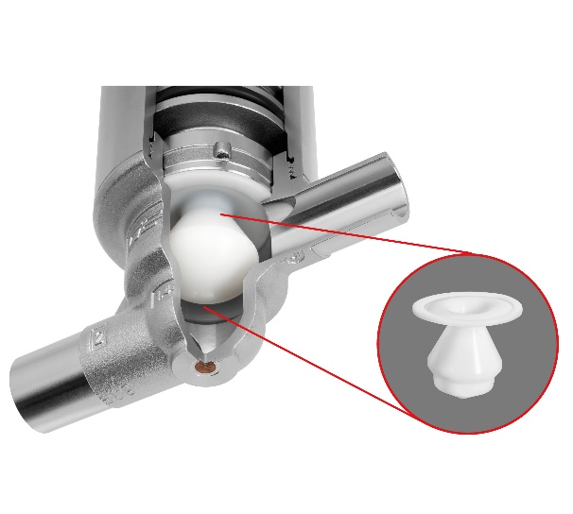
フィリングバルブ GEMÜ F40 および F60 servoDrive は，DIN または ASME BPE に対応した 呼び径8A ～ 25A の，突合せ溶接あるいはクランプ接続のものをお求めいただけます。従来のインベストメント鋳物バルブボディに加え，ブロック材から切削加工されたボディもご用意していて，ご要望に応じて電解研磨も可能です。
企業情報

GEMÜ グループは，液体，蒸気，ガス用のバルブ，計測器および制御システムを開発・製造しています。無菌プロセス用の製品では世界市場をリードする企業です。グローバルに事業を展開する独立系家族経営企業である GEMÜ は 1964 年に設立され，2011 年以降 2 代目のゲルト・ミュラー（Gert Müller）がマネージングディレクターとして従兄弟のシュテファン・ミュラー（Stephan Müller）とともに経営を継承しています。GEMÜ グループは 2020 年に 3 億 3 千万ユーロを超える売上げを達成し，従業員数は世界で 2,100 名以上，そのうちの 1,200 名以上はドイツ国内の従業員です。製造拠点はドイツ，スイス，フランス，中国，ブラジル，アメリカの 6 か所にあります。製品，ソリューション，サービスの販売活動は，世界 27 の販売拠点を通じて展開され，マーケティングはドイツで統括されています。GEMÜ は，50 を超える国々のパートナー企業との密接なネットワークを通じて，すべての大陸にわたって活動しています。
詳細は www.gemu-group.com をご覧ください。

